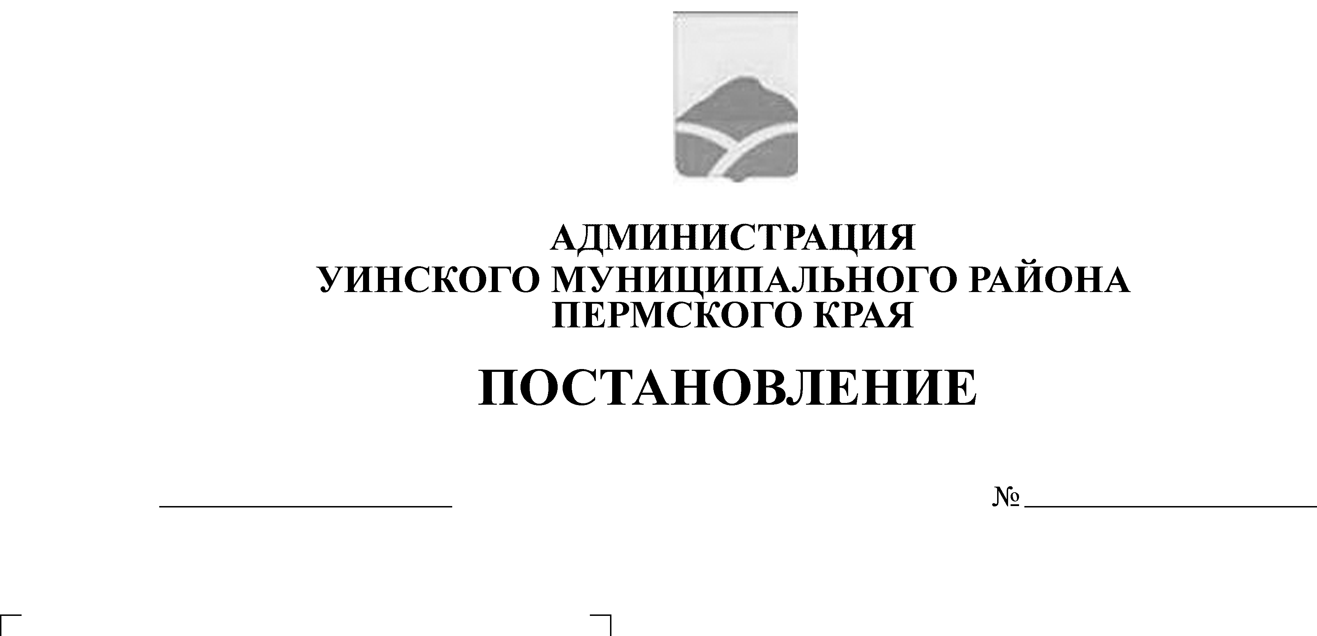
Об утверждении Порядка включения жилых помещений для детей-сирот и детей, оставшихся без попечения родителей, лиц из числа детей-сирот и детей, оставшихся без попечения родителей в специализированный жилищный фонд, находящийся в собственности Уинского муниципального района и исключение жилых помещений из специализированного жилищного фонда

от 12.03.2019 № 83-259-01-03

В соответствии с Федеральным законом от 21 декабря 1996 N 159-ФЗ «О дополнительных гарантиях по социальной поддержке детей-сирот и детей, оставшихся без попечения родителей», Законом Пермского края от 10 мая 2017 N 88-ПК «О наделении органов местного самоуправления отдельными государственными полномочиями по обеспечению жилыми помещениями детей-сирот и детей, оставшихся без попечения родителей, лиц из числа детей-сирот и детей, оставшихся без попечения родителей» администрация Уинского муниципального района
ПОСТАНОВЛЯЕТ:
1. Утвердить прилагаемый Порядок включения жилых помещений для детей-сирот и детей, оставшихся без попечения родителей, лиц из числа детей-сирот и детей, оставшихся без попечения родителей в специализированный жилищный фонд, находящийся в собственности Уинского муниципального района и исключения жилых помещений из специализированного жилищного фонда.
2. Настоящее постановление вступает в силу со дня официального опубликования в районной газете «Родник-1» и подлежит размещению на официальном сайте Уинского муниципального района в сети «Интернет».
3. Контроль над исполнением постановления возложить на заместителя главы администрации района по развитию инфраструктуры, председателя комитета по управлению имуществом Айтуганова Р.Р.

Глава муниципального района А.Н. Зелёнкин

УТВЕРЖДЕН
Постановлением
администрации Уинского
муниципального района
от 12.03.2019 № 83-259-01-03

ПОРЯДОК
ВКЛЮЧЕНИЯ ЖИЛЫХ ПОМЕЩЕНИЙ ДЛЯ ДЕТЕЙ-СИРОТ И ДЕТЕЙ, ОСТАВШИХСЯ БЕЗ ПОПЕЧЕНИЯ РОДИТЕЛЕЙ, ЛИЦ ИЗ ЧИСЛА ДЕТЕЙ-СИРОТ И ДЕТЕЙ, ОСТАВШИХСЯ БЕЗ ПОПЕЧЕНИЯ РОДИТЕЛЕЙ В СПЕЦИАЛИЗИРОВАННЫЙ ЖИЛИЩНЫЙ ФОНД, НАХОДЯЩИЙСЯ В СОБСТВЕННОСТИ УИНСКОГО МУНИЦИПАЛЬНОГО РАЙОНА И ИСКЛЮЧЕНИЯ ЖИЛЫХ ПОМЕЩЕНИЙ ИЗ СПЕЦИАЛИЗИРОВАННОГО ЖИЛИЩНОГО ФОНДА

1. Общие положения

1.1. Настоящий Порядок включения жилых помещений для детей-сирот и детей, оставшихся без попечения родителей, лиц из числа детей-сирот и детей, оставшихся без попечения родителей в специализированный жилищный фонд, находящийся в собственности Уинского муниципального района и исключения жилых помещений из специализированного жилищного фонда (далее - Порядок) разработан в целях реализации Закона Пермского края от 10.05.2017 N 88-ПК "О наделении органов местного самоуправления отдельными государственными полномочиями по обеспечению жилыми помещениями детей-сирот и детей, оставшихся без попечения родителей, лиц из числа детей-сирот и детей, оставшихся без попечения родителей" (далее - Закон 88-ПК).
1.2. Настоящий Порядок обеспечивает единое формирование муниципального специализированного жилищного фонда для детей-сирот и детей, оставшихся без попечения родителей, лиц из числа детей-сирот и детей, оставшихся без попечения родителей и учет муниципального специализированного жилищного фонда для детей-сирот и детей, оставшихся без попечения родителей, лиц из числа детей-сирот и детей, оставшихся без попечения родителей (далее – детей-сирот и лиц из их числа).
1.3. В специализированный жилищный фонд включаются жилые помещения, приобретаемые за счет средств субвенции бюджету Уинского муниципального района на обеспечение жилыми помещениями детей-сирот и лиц из их числа, соответствующие требованиям Закона 88-ПК.
1.4. Уполномоченным органом по включению жилых помещений для детей-сирот и лиц из их числа в специализированный жилищный фонд, исключению жилого помещения из специализированного жилищного фонда, учету жилых помещений для детей-сирот и лиц из их числа в соответствии с настоящим Порядком является администрация Уинского муниципального района (далее – Администрация района).

2. Включение жилых помещений в специализированный жилищный
фонд

2.1. Способы формирования специализированного жилищного фонда для детей-сирот и лиц из их числа:
2.1.1. приобретение жилых помещений в муниципальную собственность путем заключения договоров купли-продажи жилых помещений;
2.1.2. приобретение жилых помещений в строящихся многоквартирных домах;
2.1.3. строительство многоквартирных домов;
2.1.4. строительство жилых домов.
2.2. Жилые помещения, приобретение (строительство) которых осуществляется с целью формирования специализированного жилищного фонда для детей-сирот и лиц из их числа, должны соответствовать следующим требованиям:
а) являться отдельной квартирой или жилым домом;
б) общая площадь жилого помещения должна быть не менее 28 квадратных метров, при этом жилая площадь помещения не может быть менее 14 квадратных метров;
в) жилое помещение должно быть пригодным для проживания, отвечать установленным санитарным и техническим правилам и нормам, требованиям пожарной безопасности и иным требованиям, быть благоустроенным применительно к условиям соответствующего населенного пункта в соответствии с законодательством Российской Федерации;
г) жилое помещение должно быть обеспечено инженерными системами (электроосвещение, водоснабжение, водоотведение, отопление и вентиляция, а в газифицированных поселениях - также и газоснабжение). В поселениях без централизованных инженерных сетей в одно- и двухэтажных зданиях допускается отсутствие водопровода и канализированных уборных.
д) многоквартирный дом, в котором расположено жилое помещение, жилой дом должны иметь физический износ основных конструктивных элементов не более 30%. Физический износ основных конструктивных элементов многоквартирного дома подтверждается справкой государственных учреждений технической инвентаризации о проценте физического износа многоквартирного дома, в котором расположено жилое помещение, по состоянию на дату не ранее девяносто календарных дней до даты заключения договора купли-продажи жилого помещения;
е) общее количество жилых помещений в многоквартирном доме, включенных и планируемых к включению в специализированный жилищный фонд для детей-сирот и лиц из их числа, не должно превышать 25% от числа всех жилых помещений в доме. В многоквартирных домах с количеством квартир не более четырех допускается приобретение всех жилых помещений.
2.2.1. Цена жилого помещения, приобретаемого в муниципальную собственность для формирования специализированного жилищного фонда для детей-сирот и лиц из их числа, рассчитывается с учетом площади фактически приобретаемого жилого помещения и не может превышать суммы, рассчитанной исходя из 33 квадратных метров площади жилого помещения и средней расчетной стоимости 1 квадратного метра общей площади жилья по муниципальным районам (городским округам) Пермского края для расчета размера субсидий, предоставляемых гражданам из бюджета Пермского края на строительство и приобретение жилых помещений по данному муниципальному образованию, утверждаемой постановлением Правительства Пермского края, на дату размещения извещения о проведении процедуры закупки по приобретению жилого помещения.
2.3. Для включения жилого помещения в специализированный жилищный фонд для детей-сирот и лиц из их числа прикладываются следующие документы:
а) документ, подтверждающий право собственности;
б) технический паспорт жилого помещения;
в) муниципальный контракт на приобретение жилых помещений для формирования специализированного жилищного фонда для обеспечения жилыми помещениями детей-сирот и лиц из их числа;
г) протокол заседания комиссии по приемке жилых помещений;
д) акт проведенной проверки выполнения условий муниципального контракта.
2.4. Включение жилых помещений для детей-сирот и лиц из их числа в специализированный жилищный фонд, находящийся в собственности Уинского муниципального района производится постановлением Администрации района.
2.5. Договор найма жилого помещения для детей-сирот и лиц из их числа, заключается на основании постановления Администрации района о предоставлении жилого помещения.
2.6. К пользованию специализированным жилищным фондом по договорам найма применяются правила, установленные жилищным законодательством. Срок действия договора найма специализированного жилого помещения составляет 5 лет.
2.7. Администрация района на основании решения Межрайонного территориального управления № 4 Министерства социального развития Пермского края (далее – МТУ № 4) о наличии или отсутствии обстоятельств, свидетельствующих о необходимости оказания гражданам, которым предоставлены жилые помещения, содействия в преодолении трудной жизненной ситуации, в течение 10 рабочих дней со дня поступления соответствующего решения Министерства социального развития Пермского края, но не позднее окончания срока действия договора найма специализированного жилого помещения принимает решение о заключении договора найма специализированного жилого помещения однократно на новый пятилетний срок либо об исключении жилого помещения из муниципального специализированного жилищного фонда и заключении с гражданином договора социального найма в отношении данного жилого помещения.

3. Исключение жилых помещений из специализированного
жилищного фонда

3.1. Основанием для принятия решения об исключении жилого помещения из специализированного жилищного фонда для детей-сирот и лиц из их числа и заключения с нанимателем договора социального найма в отношении данного жилого помещения (далее - Решение) является:
заключение МТУ № 4 об отсутствии обстоятельств, свидетельствующих о необходимости оказания нанимателям содействия в преодолении трудной жизненной ситуации, составленное по окончании срока действия договора найма специализированного жилого помещения, заключенного с нанимателем на первый пятилетний срок; истечение срока действия договора найма специализированного жилого помещения, заключенного с нанимателем на второй пятилетний срок.
3.2. Исключение жилого помещения из специализированного жилищного фонда производится постановлением Администрации района не позднее чем за 20 календарных дней до окончания срока действия договора найма специализированного жилого помещения.
3.3. Датой исключения жилого помещения из специализированного жилищного фонда для детей-сирот и лиц из их числа, считается день, следующий за днем окончания срока действия договора найма специализированного жилого помещения.
3.4. Решение должно содержать информацию об адресе места нахождения, общей площади жилого помещения, исключаемого из специализированного жилищного фонда для детей-сирот и лиц из их числа, а также персональные данные нанимателя, в отношении которого заключен договор социального найма указанного жилого помещения.
3.5. Заверенная копия решения не позднее чем за 10 календарных дней до окончания срока действия договора найма специализированного жилого помещения направляется уполномоченным органом нанимателю с уведомлением о месте, дате и времени заключения договора социального найма жилого помещения.
3.6. Заключение МТУ № 4 о наличии обстоятельств, свидетельствующих о необходимости оказания нанимателю содействия в преодолении трудной жизненной ситуации, является основанием для заключения с нанимателем договора найма специализированного жилого помещения на второй пятилетний срок.
3.7. По окончании срока действия договора найма специализированного жилого помещения и при отсутствии обстоятельств, свидетельствующих о необходимости оказания лицам содействия в преодолении трудной жизненной ситуации, в порядке, установленном нормативным правовым актом Правительства Пермского края, принимается решение об исключении жилого помещения из специализированного жилищного фонда и заключении с нанимателем договора социального найма в отношении данного жилого помещения.

